SCOREPLAN
voor Pickleballstichting Almere
Ledenadministratie
Functioneel ontwerp, database ontwerp en technisch ontwerp

Domein: almere-pickleball.nl
Schaal: circa 100 leden, uitlopend naar maximaal 250 leden
Techniek: React, NestJS, PostgreSQL, Redis, Socket.io (JWT-authenticatie)
Datum: 23 juni 2026
Opgesteld door: ScorePlan

Inhoudsopgave

(Rechtsklik op de inhoudsopgave en kies “Veld bijwerken” om de paginanummers te tonen.)

1. Inleiding
Dit document beschrijft het functioneel ontwerp, het database ontwerp en het technisch ontwerp van de ledenadministratie voor Pickleballstichting Almere. De ledenadministratie wordt gebouwd als module binnen het platform dat het bestuur heeft vastgesteld: een React-frontend met een NestJS-API, PostgreSQL als database, Redis voor caching en Socket.io voor realtime-functionaliteit die ook door andere modules wordt gebruikt.
Het systeem wordt gebouwd voor circa 100 leden, met ruimte om te groeien naar maximaal 250 leden. Het domein van het platform is almere-pickleball.nl.
De volledige uitwerking van de meest voorkomende situaties (wie doet wat, wanneer en met welk resultaat) staat niet in dit document, maar in Bijlage A: Use cases, een los document dat naast dit ontwerp gebruikt wordt.

2. Functioneel ontwerp

2.1 Rollen
Rol | Rechten
Lid | Eigen profiel inzien en wijzigen, zelf aan- en afmelden, niveau aangeven, noodcontact beheren, contributie inzien en betalen, toernooi-opt-in zelf zetten
Bestuur / ledenadministratie | Volledig beheer van alle leden, contributiebeheer, rapportages, beheer van de picklists niveaus en relatietypes
Systeem (achtergrondtaken) | Contributie genereren per periode, betaalherinneringen, leeftijdsafhankelijke tariefcontrole, periodieke vernieuwing van de postcodetabel

2.2 Use cases (overzicht)
Onderstaande tabel toont de belangrijkste categorieën van use cases. De volledige uitwerking, inclusief de meest voorkomende situaties voor zowel bestuur als leden zelf, staat in Bijlage A: Use cases.
Categorie | Belangrijkste use cases | Actor
Aanmelden en lidmaatschap | Online aanmelden, bestuur keurt goed, lid meldt zichzelf af | Lid, bestuur
Gegevens beheren | Adres, telefoonnummer en overige gegevens wijzigen | Lid, bestuur
Niveau en voorkeuren | Niveau-inschatting aanpassen, toernooi-informatie aan- of uitzetten | Lid
Noodcontact | Noodcontact toevoegen of wijzigen | Lid, bestuur
Contributie | Contributie genereren, online betalen, betaalstatus bijwerken | Lid, bestuur, systeem
Beheer en rapportage | Picklists beheren, ledenlijst en rapportages, lid royeren | Bestuur

2.3 Inschrijfproces
Het kernproces, van inschrijving tot actief lidmaatschap, verloopt in vijf stappen:
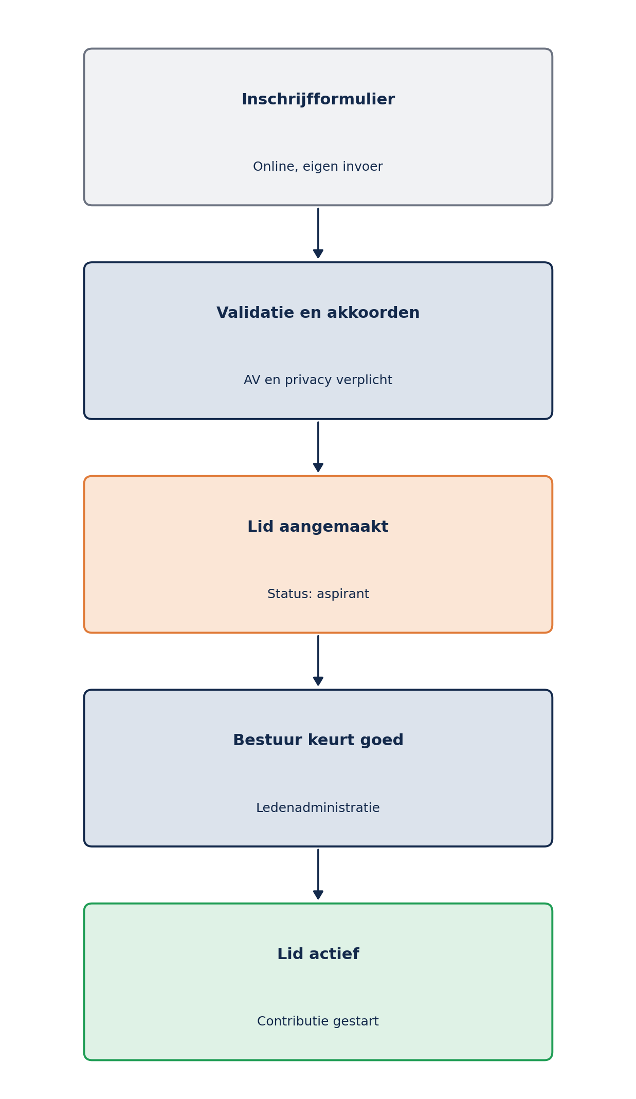
Figuur 1: inschrijfproces van formulier tot actief lidmaatschap
Zonder akkoord op de algemene voorwaarden en het privacyreglement stroomt een aanmelding niet door naar de status “aspirant”. Dat voorkomt discussie achteraf over wie wel of niet akkoord is gegaan.

2.4 Front-end: het inschrijfformulier
Het inschrijfformulier is het eerste contactpunt voor een nieuw lid en bevat alle gevraagde rubrieken, gegroepeerd in vijf secties. Onderstaande wireframe toont de opzet:
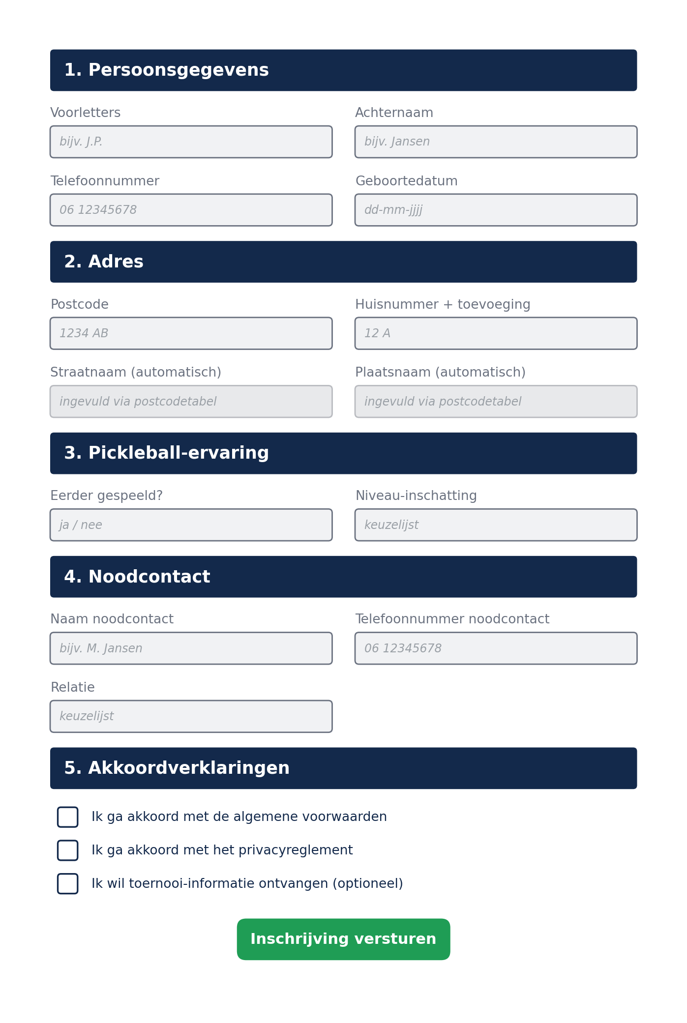
Figuur 2: wireframe van het online inschrijfformulier

Veldspecificatie inschrijfformulier
Veld | Type | Verplicht | Validatie, bron of opmerking
Voorletters | Tekst | Ja | Maximaal 10 tekens
Achternaam | Tekst | Ja | Maximaal 100 tekens
Telefoonnummer | Tekst | Ja | Nederlands formaat (mobiel of vast)
Geboortedatum | Datum | Ja | Niet in de toekomst; bepaalt het lidmaatschapstarief (junior/senior)
Postcode | Tekst | Ja | Nederlands formaat, bijvoorbeeld 1234 AB
Huisnummer + toevoeging | Tekst | Ja | Huisnummer numeriek, toevoeging vrij tekstveld
Straatnaam | Tekst | Automatisch | Ingevuld via de postcodetabel op basis van postcode en huisnummer
Plaatsnaam | Tekst | Automatisch | Ingevuld via de postcodetabel op basis van postcode en huisnummer
Eerder pickleball gespeeld? | Ja/nee | Ja | Toggle
Niveau-inschatting | Keuzelijst | Ja | Waarden uit tabel niveaus, beheerbaar door bestuur
Naam noodcontact | Tekst | Ja | -
Telefoonnummer noodcontact | Tekst | Ja | Nederlands formaat
Relatie noodcontact | Keuzelijst | Ja | Waarden uit tabel relatie_types, beheerbaar door bestuur
Akkoord algemene voorwaarden | Checkbox | Ja | Verzenden geblokkeerd zonder akkoord; datum en versie worden vastgelegd
Akkoord privacyreglement | Checkbox | Ja | Verzenden geblokkeerd zonder akkoord; datum en versie worden vastgelegd
Geabonneerd op toernooi-informatie | Checkbox | Nee | Optioneel; lid kan dit later zelf wijzigen
Gedrag van het formulier:
- Bij het invullen van postcode en huisnummer worden straatnaam en plaatsnaam automatisch aangevuld via de postcodetabel; het lid kan dit niet handmatig overschrijven.
- Verplichte velden worden gemarkeerd; verzenden is geblokkeerd zolang een verplicht veld leeg is of een akkoordvakje niet is aangevinkt.
- Na verzenden krijgt de aanmelding de status “aspirant” totdat het bestuur deze goedkeurt.

3. Database ontwerp

3.1 Tabellen overzicht
Tabel | Functie
leden | Kernrecord met alle gevraagde velden
noodcontacten | 1 op N: een lid kan meerdere noodcontacten hebben
niveaus | Picklist niveau-inschatting, beheerbaar door bestuur
relatie_types | Picklist relatie noodcontact, beheerbaar door bestuur
gebruikers | Login/auth, gekoppeld aan een lid
lidmaatschappen | Periodes van lidmaatschap (type, start, einde)
lidmaatschapstypes | Senior, junior, student, gezin, met tarief
contributies | Facturen per periode, met betaalstatus
postcodetabel | Open data referentietabel om straat en plaats automatisch aan te vullen
audit_log (aanbevolen) | Legt wijzigingen aan persoonsgegevens vast (wie, wat, wanneer); niet in kernscope

3.2 Entiteit-relatiediagram
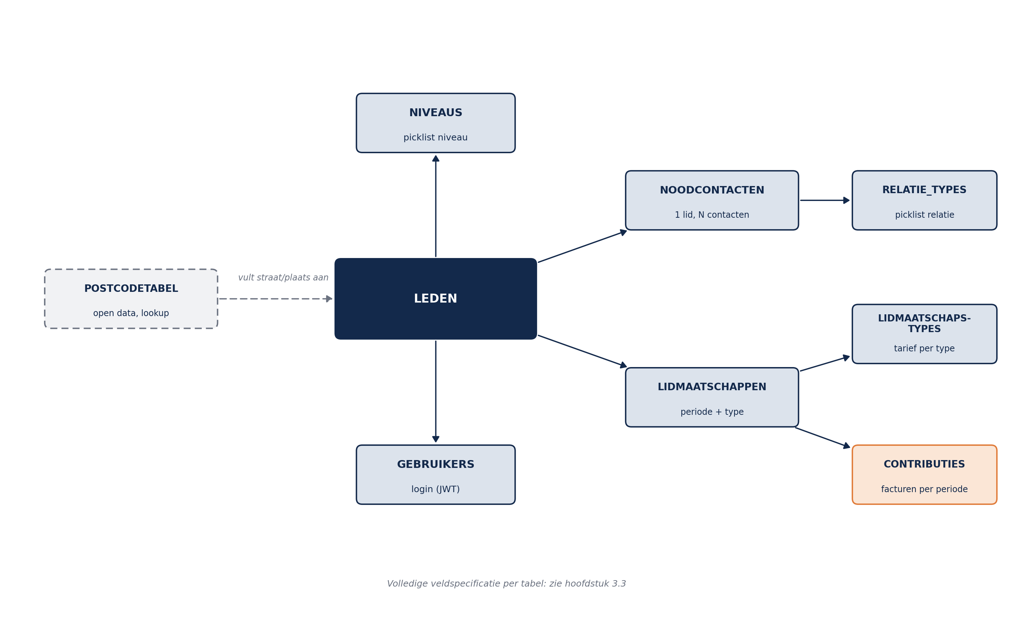
Figuur 3: entiteit-relatiediagram op hoofdlijnen
De postcodetabel staat los van de kernstructuur: het is een extern aangeleverde, periodiek vernieuwde referentietabel die alleen wordt gebruikt om straatnaam en plaatsnaam aan te vullen, niet om naar te verwijzen met een foreign key.

3.3 Veldspecificatie per tabel

leden
Veld | Type | Opmerking
id | uuid (PK) | -
voorletters | string | -
achternaam | string | -
telefoonnummer | string | -
geboortedatum | date | -
straatnaam | string | Automatisch via postcodetabel
huisnummer | string | -
huisnummer_toevoeging | string | Optioneel
postcode | string | -
plaatsnaam | string | Automatisch via postcodetabel
eerder_gespeeld | boolean | -
niveau_id | uuid (FK) | Verwijst naar niveaus
akkoord_av | boolean | -
akkoord_av_datum | date | Voor bewijslast
akkoord_privacy | boolean | -
akkoord_privacy_datum | date | Voor bewijslast
geabonneerd_toernooi_info | boolean | -
status | string | aspirant, actief, inactief, geroyeerd

noodcontacten
Veld | Type | Opmerking
id | uuid (PK) | -
lid_id | uuid (FK) | Verwijst naar leden
naam | string | -
telefoonnummer | string | -
relatie_id | uuid (FK) | Verwijst naar relatie_types

niveaus
Veld | Type | Opmerking
id | uuid (PK) | -
naam | string | Bijvoorbeeld: beginner, gevorderd
volgorde | int | Voor sortering in de keuzelijst

relatie_types
Veld | Type | Opmerking
id | uuid (PK) | -
naam | string | Bijvoorbeeld: partner, ouder, kind

gebruikers
Veld | Type | Opmerking
id | uuid (PK) | -
lid_id | uuid (FK) | Verwijst naar leden
email | string | -
wachtwoord_hash | string | Nooit in platte tekst opslaan
rol | string | lid, bestuur of beheerder

lidmaatschappen
Veld | Type | Opmerking
id | uuid (PK) | -
lid_id | uuid (FK) | Verwijst naar leden
type_id | uuid (FK) | Verwijst naar lidmaatschapstypes
startdatum | date | -
einddatum | date | Nullable
status | string | -

lidmaatschapstypes
Veld | Type | Opmerking
id | uuid (PK) | -
naam | string | Senior, junior, student, gezin
tarief | decimal | -

contributies
Veld | Type | Opmerking
id | uuid (PK) | -
lidmaatschap_id | uuid (FK) | Verwijst naar lidmaatschappen
periode | string | -
bedrag | decimal | -
status | string | open, betaald, te laat
vervaldatum | date | -

postcodetabel
Veld | Type | Opmerking
id | uuid (PK) | -
postcode | string | -
huisnummer | int | -
huisnummer_toevoeging | string | Nullable
straatnaam | string | -
plaatsnaam | string | -
gemeente | string | Nullable
laatst_bijgewerkt | date | Voor de periodieke import/refresh

3.4 Ontwerpkeuzes
- Picklists als losse tabellen, geen hardcoded enums. Niveau en relatie-noodcontact staan in niveaus en relatie_types, niet vastgebakken in de frontend-code, zodat het bestuur deze zelf kan beheren zonder nieuwe deploy.
- Huisnummer en toevoeging gesplitst, niet één vrij tekstveld, nodig voor de koppeling met de postcodetabel en voor correcte sortering en filtering.
- Akkoord-velden met datum, niet alleen een boolean, zodat bij een AVG-vraag of geschil aangetoond kan worden wanneer iemand akkoord ging.
- Postcodetabel als losse, periodiek vernieuwde referentietabel op basis van vrij toegankelijke open data, in plaats van een betaalde postcode-API per aanvraag.
- Een audit_log-tabel is aan te raden maar niet in de kernscope opgenomen: deze legt wijzigingen aan persoonsgegevens vast en is de basis van een AVG-verdedigbare ledenadministratie.
Voorgestelde startwaarden niveaus: beginner, beginnende gevorderde, gevorderd, vergevorderd/competitie.
Voorgestelde startwaarden relatie_types: partner, ouder/verzorger, kind, familie, vriend(in), collega, anders.

4. Technisch ontwerp

4.1 Architectuur
De ledenadministratie wordt een module binnen het platform dat het bestuur heeft vastgesteld, geen los systeem.
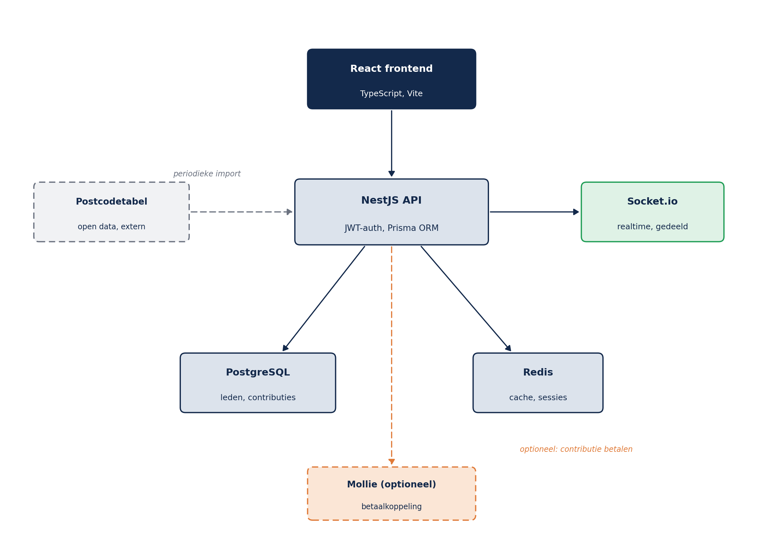
Figuur 4: technische architectuur van de ledenadministratie-module
Socket.io is voor de ledenadministratie zelf niet nodig (registratie en contributiebeheer zijn geen realtime-processen), maar de module gebruikt dezelfde infrastructuur als de rest van het platform. De postcodetabel wordt periodiek geimporteerd vanuit een open databron. Mollie is als optionele betaalkoppeling opgenomen voor het online betalen van contributie.

4.2 Module-indeling NestJS
Module | Verantwoordelijkheid
leden | Controller, service en validatie voor ledenregistratie en -beheer
noodcontacten | Beheer van noodcontactgegevens, gekoppeld aan leden
niveaus | Beheer van de niveau-picklist (alleen bestuur/beheerder)
relatie-types | Beheer van de relatie-picklist (alleen bestuur/beheerder)
lidmaatschappen | Start, einde en type van het lidmaatschap
contributies | Genereren van facturen, betaalstatus, eventueel Mollie-webhook
postcode | Lookup-endpoint op basis van de lokale postcodetabel
auth | JWT-strategie en rollen-guard (lid, bestuur, beheerder)

4.3 Postcodetabel-koppeling
Voor het adres wordt gebruikgemaakt van een vrij toegankelijke postcodetabel op basis van postcode en huisnummer, in plaats van een betaalde postcode-API per aanvraag. De tabel wordt periodiek (bijvoorbeeld maandelijks of per kwartaal) opnieuw geïmporteerd, omdat straatnamen en huisnummers af en toe wijzigen door nieuwbouw of herindeling. Tijdens het invullen van het inschrijfformulier raadpleegt de frontend een lookup-endpoint dat op basis van postcode en huisnummer de straatnaam en plaatsnaam teruggeeft.

4.4 Belangrijkste endpoints (selectie)
Methode | Route | Rol / toegang
POST | /leden | Publiek (online inschrijfformulier)
GET | /leden?pagina=&zoek= | Bestuur
GET | /leden/mij | Lid (eigen profiel)
PATCH | /leden/mij | Lid (eigen gegevens wijzigen, incl. adres)
POST | /leden/mij/afmelden | Lid (zelf opzeggen)
PATCH | /leden/:id | Bestuur
PATCH | /leden/:id/status | Bestuur (activeren of royeren)
POST | /leden/:id/noodcontact | Bestuur, of lid voor eigen record
GET | /postcode-lookup?postcode=&huisnummer= | Publiek (tijdens invullen formulier)
PATCH | /niveaus, /relatie-types | Bestuur/beheerder (picklist-beheer)
POST | /contributies/genereren | Systeem (cronjob per periode)
GET | /contributies/mij | Lid (eigen facturen en betaalstatus)
POST | /contributies/:id/betalen | Lid (start online betaling)
PATCH | /contributies/:id | Bestuur (betaalstatus handmatig bijwerken)

4.5 AVG en privacy
- Akkoord op de algemene voorwaarden en het privacyreglement is verplicht voor activering, met datum en versie vastgelegd.
- Noodcontactgegevens zijn gevoelig: inzage is beperkt tot bestuur en het lid zelf.
- Betaalgegevens worden niet zelf opgeslagen; dat is de verantwoordelijkheid van de betaalprovider (bijvoorbeeld Mollie).
- Bewaartermijn: na beeindiging van het lidmaatschap worden persoonsgegevens na een redelijke termijn geanonimiseerd; facturen blijven bewaard voor de fiscale bewaarplicht.
- Recht op inzage en correctie verloopt via de self-service-endpoints; recht op vergetelheid via een apart anonimiseer-endpoint.

4.6 Schaalbaarheid
Bij 100 tot 250 leden is dit qua volume triviaal voor PostgreSQL; sharding of speciale optimalisatie is niet nodig. Vanaf het begin wel inregelen: een index op achternaam en postcode voor zoeken en sorteren, en paginering op alle lijst-endpoints zodat de frontend niet in één keer alle leden ophaalt.

5. Aandachtspunten en automatisering
- Geef het bestuur vanaf dag één een eigen beheerscherm voor niveaus en relatietypes, anders verschuift het risico van hardcoded gegevens naar dit deel van de applicatie.
- Voor de contributie-incasso ligt een Mollie-koppeling voor de hand; deze wordt al gebruikt voor het betaalformulier van Jouwtrouwdag.
- Automatiseringskansen op korte termijn: automatische tariefbepaling op basis van geboortedatum (junior versus senior), en een automatische welkomstmail zodra het bestuur een lid goedkeurt.
- De postcodetabel vraagt een terugkerende onderhoudstaak (periodieke import); dit kan als eenvoudige geplande taak worden ingericht zodra de bron definitief is.

6. Vervolgstappen
- Definitieve huisstijlkleuren en logo van ScorePlan en Pickleballstichting Almere aanleveren voor consistente toepassing in de uiteindelijke applicatie.
- Bron en aanlevering van de postcodetabel bevestigen (bestandsformaat, frequentie van vernieuwen).
- Startwaarden voor niveaus en relatie_types laten vaststellen door het bestuur.
- Bijlage A: Use cases laten doornemen door bestuur en ontwikkelaar, als basis voor de bouw.
Zie Bijlage A: Use cases (los document) voor de volledige uitwerking van de meest voorkomende situaties, inclusief de self-service scenario's voor leden.

